Семинар по фундаментальным проблемам аэродинамики в формате видеоконференции
ЦАГИ им. Н.Е. Жуковского, ИТПМ СО РАН, СПбПУ, НИИ механики МГУ

Вторник, 02.03.2021. 11:00

«Площадка» в СПбПУ, IV учебный корпус, первый (ближний к главному зданию) подъезд, второй этаж, налево и еще раз налево, железная дверь в торце коридора, на двери справа кнопка домофона
Контактное лицо в СПбПУ – зав. НИЛ гидроаэродинамики ИПММ
Николай Георгиевич Иванов, тел.сл. (812) 297 24 19; тел.моб. +7 921 326 06 04

Тема: Исследование процессов возникновения и развития продольных возмущений при наличии элементов шероховатости в области благоприятного градиента давления на скользящем крыле
Автор: Валерия Станиславовна Каприлевская (ИТПМ СО РАН)
valeria.kaprilevskaya@gmail.com

Проведено экспериментальное исследование обтекания наветренной стороны модели стреловидного крыла с установленными на поверхности трехмерными элементами шероховатости. Высота данных элементов шероховатости была сопоставима с толщиной пограничного слоя. С помощью жидкокристаллической термографии исследовано влияние элементов шероховатости различной высоты на пограничный слой. В результате были получены картины визуализации продольного стационарного возмущения, формирующегося за трехмерным элементом шероховатости на передней кромке крыла. Найдена область максимальной восприимчивости течения к введенным продольным возмущениям.
С помощью термоанемометрии были измерены профили средней скорости при различных скоростях набегающего потока. Удалось убедиться, что вниз по течению, поток остается присоединенным. Также были получены внутренняя структура продольного возмущения, его эволюция вниз по течению и спектры пульсации скорости.
В виду того, что исследования на наветренной стороне летающего крыла при благоприятном градиенте давления ранее не проводились, данная работа демонстрирует первые и важные результаты, показывающие эффекты и особенности обтекания элементов шероховатости на наветренной стороне летающего крыла. Также были проведены исследования по управлению течением за трехмерным элементом шероховатости с помощью отсоса пограничного слоя. Удалось уменьшить интенсивность стационарного возмущения в 15.6 раза.
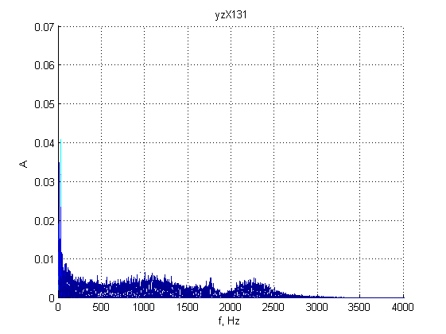
Рис. 1.

